Evaluation

respect des consignes /6 |  |  | présentation /4
qualité des renseignements /6 |  |  | orthographe, soin /4

Nom,Prénom : BELLEC Clélia
Classe : 6°4

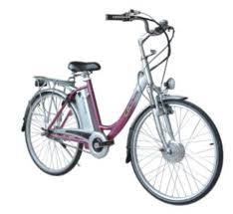

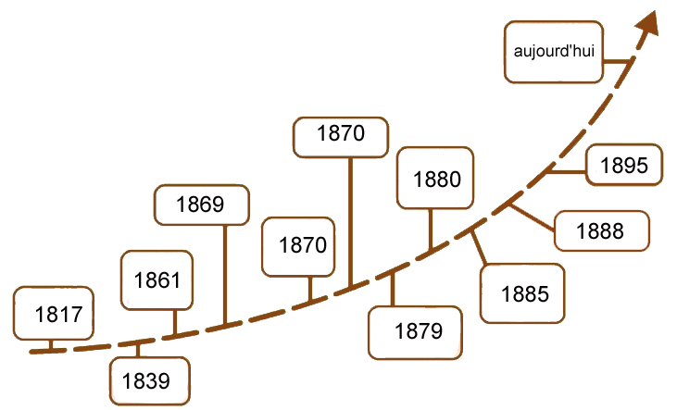

Lawson
Bicyclette
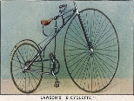

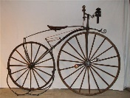

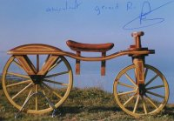

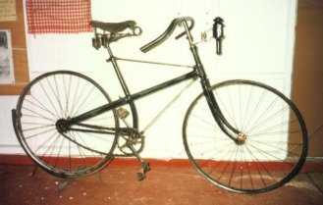
Bicycle
Vélocipède James Stanley
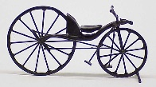
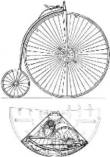
Pierre Michaux
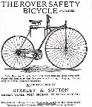
Karl Drais
La Draisienne

Kirk Patrick Macmillan

